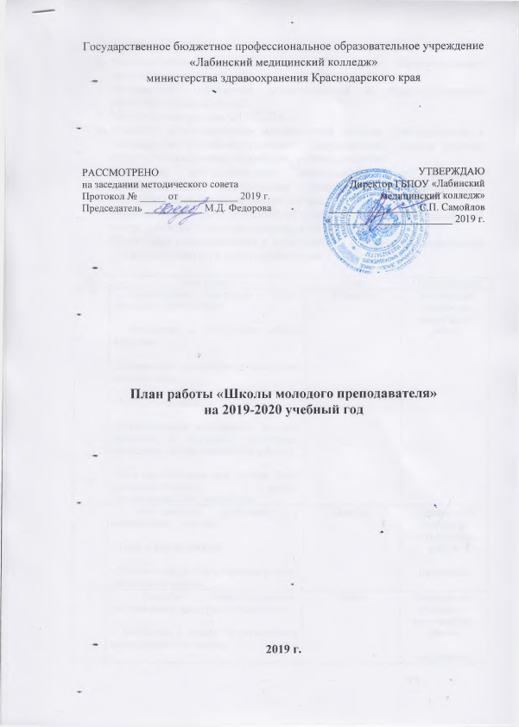
Задачи:
- Совершенствование методического обеспечения образовательного процесса.
- посредством повышения педагогической и профессиональной культуры преподавателей.
- Изучение содержания ФГОС СПО.
- Оказание организационно- методической помощи преподавателям в составлении учебно-методической документации, планов работы, отчетов, методических разработок, учебных пособий.
- Разработка диагностического инструментария и проведение мониторингового исследования профессионально-педагогической компетенции преподавательского состава.
- Формирование банка методических рекомендаций для преподавателей по организации учебно-воспитательного процесса.
- Подготовка преподавателей к аттестации на соответствие занимаемой должности, первую и высшую категории.

№ | Тема занятия | Срок | Ответственный
1 | - Презентация программы Школы молодого преподавателя.  - Знакомство с локальными актами колледжа.  -Составление календарно-тематического планирования.  - Микроисследования:  «Потенциальные возможности молодых педагогов в обучении, воспитании, проведении экспериментальной работы»;  «Мои предпочтения при выборе форм совершенствования своего профессионального мастерства» | Сентябрь | Заведующий отделом по методической работе
2 | - Методическое требование к современному занятию.  - Типы и формы занятия.  - Соответствие методов обучения формам организации занятия. | Октябрь | Заведующий отделом по методической работе  наставники
3 | - Способы совершенствования аналитической культуры преподавателя.  - Требования к анализу и деятельности преподавателя на занятии.  - Практикум «Самоанализ занятия».  - Дискуссия «Факторы, влияющие на качество преподавания». | Ноябрь | Заведующий отделом по методической работе  наставники
4 | - Проблемы активизации учебно-познавательной деятельности учащихся.  - Круглый стол «Методы и приемы развития познавательной мотивации обучающихся». | Декабрь | Заведующий отделом по методической работе  наставники
5 | Обзор методической и педагогической литературы.  - Семинар-тренинг «Психологические основы занятия». | Январь | Педагог - психолог
6 | - Психолого-педагогические требования к проверке, учету и оценке знаний учащихся.  - Методический семинар «Как помочь обучающимся подготовиться к экзаменам».  - Дискуссия «Трудная ситуация на занятии и ваш выход из нее». | Февраль | Заведующий отделом по методической работе  наставники  Педагог - психолог
7 | - Организация индивидуальных занятий с различными категориями учащихся.  - Здоровьесберегающий подход в обучении.  - Выбор методической темы по самообразованию. | Март | Заведующий отделом по методической работе  наставники
8 | - Круглый стол «Управленческие умения преподавателя и пути их дальнейшего развития».  -Микроисследование «Приоритеты творческого саморазвития». | Апрель | Заведующий отделом по методической работе  наставники
9 | -Составление учебно-методической базы на следующий год.  - Анализ работы школы молодого преподавателя.  - Анкетирование на выявление профессиональных затруднений, определение степени комфортности преподавателя в коллективе. | Май | Заведующий отделом по методической работе

Заведующий отделом по методической работе М.Д. Федорова

